Знаменитые дислексики и дисграфики

В последнее время возросло количество детей с различными нарушениями письма и чтения. А именно с дислексией и дисграфией. Дислексия – одна из распространенных проблем обучения у детей, которая проявляется специфическим расстройством чтения. Дислексия встречается у мальчиков в 3–4 раза чаще, чем у девочек. Дисграфия является специфическим расстройством письменной речи, которое проявляется в стойких ошибках на письме.

Проблема эта не новая и в доказательство этому в этой статье будут представлены знаменитости разных эпох, которые несмотря ни на что добились высот в своей карьере. Звезды, ученые, писатели и другие прошли нелегкий путь через тяжелые кропотливые занятия, насмешки одноклассников и поддержку родителей. Но как говорится, через тернии к звездам!

Дженнифер Энистон
Дислексию у Дженнифер обнаружили, когда, на приеме у окулиста, актриса не смогла прочесть текст, а потом ответить по нему на вопросы. Когда из десяти Дженнифер ответила всего на три вопроса, доктор обратил внимание, как движется взгляд пациентки при чтении. Сначала она читала четыре слова, затем возвращалась на пару слов назад. Некоторые слова и вовсе пропускала.

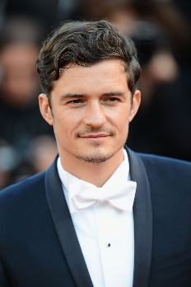
Орландо Блум

«Это нескончаемая борьба. У меня больше проблем с изучением сценария и запоминанием слов, чем у других», - говорит актер. В детстве мама его вдохновляла на чтение, пообещав мотоцикл. Прочитаешь пятьдесят книг, получишь мотоцикл! - говорила она. Но Орландо так и не прочитал пятьдесят книг, и так не получил мотоцикл... Ему принадлежит изречение: «Дислексия – это не нехватка интеллекта, это отсутствие доступа. У вас есть вся необходимая информация, просто вам тяжело ее обрабатывать». У него была ярко выраженная дисграфия.

Лив Тайлер
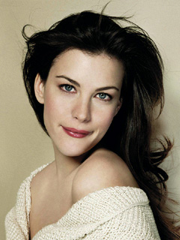
В детстве Лив далеко не красавица, неуклюжая, рыхлая, ровесники её дразнят. Да ещё эта дислексия, из-за которой в школе проблемы. К двадцати годам Лив снялась в нескольких успешных картинах. Американская киноактриса и модель. В 1997 году Лив попала в список 50 самых красивых людей планеты журнала «People».

Кира Найтли
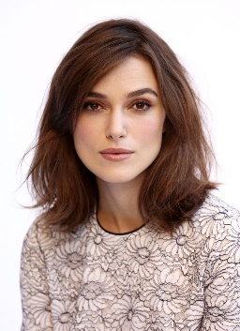
Кира говорит, что побороть дислексию ей помогло творчество Джейн Остин. Точнее, сценарий по книге «Разум и чувства», написанной Эммой Томпсон. Кира запоем читала сценарий. А перед этим ее мама сказала: «Если бы Эмма Томпсон не могла читать, она бы преодолела это... И ты должна начать читать, потому что это то, что сделала бы Эмма Томпсон». Кира уверена, что дело в настойчивости и в поддержке, которую оказывают близкие. Впрочем, и сейчас у актрисы бывают дни, когда чтение длинных слов дается ей с трудом. По словам актрисы, дислексия не повлияла на ее способность заучивать текст наизусть. Найтли говорит, что ей тяжело вникать в содержание написанного лишь при первом прочтении текста.

Том Круз
Том, как и его мать, страдает дислексией. В школе это мешало ему хорошо учиться. «Когда я читаю, то мне приходится тренировать себя, учиться фокусироваться, — рассказал Круз о своей борьбе с дислексией. — Я сильно развил визуальные способности, научился создавать в голове образы, чтобы понимать, о чем я читаю».
Дастин Хоффман
Кстати, работая на съемках фильма «Человек дождя» с Дастином Хоффманом, Том хохотал от души: Дастин тоже невысокого роста, и тоже дислексик. Дислексия стала сдерживающим фактором в образовании Дастина Хоффмана, но не помешала проявлению его блестящих творческих способностей. Говорят, что и сегодня свои роли он учит с ассистентом и на слух.

Шер
В детстве Шер не могла изучить не только алфавит, но и цифры. Особенно она боялась цифр «6» и «9» - эти перевертыши казались ей похожими. Потом она придумала способ и стала представлять цифры в виде сперматазоидов: один плывет вверх, а второй вниз.
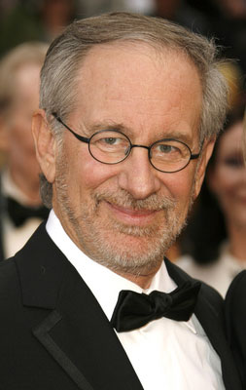

Стивен Спилберг
Знаменитый режиссер никогда не чувствовал себя жертвой из-за того, что скверно читал и писал. Но в детстве его считали лентяем и не слишком умным мальчиком.

Джейми Оливер
В школе Джейми был почти круглым двоечником. А недавно он признался (или пошутил?), что первая книга, которую он дочитал в 38 лет - это «Голодные игры».

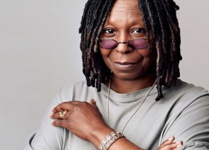
Вупи Голдберг
В детстве ее называли слишком медлительной и даже отсталой и даже выгнали из школы.

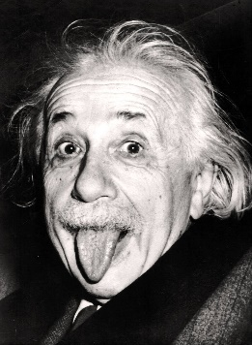
Альберт Энштейн
Эйнштейн всю жизнь плохо писал и с трудом читал. Исходя их разных источников, в том числе из воспоминаний его сестры, следует, что у маленького Альберта были серьезные проблемы с изучением языков (вероятнее всего проявление дисграфии), но при этом еще и слабые социальные навыки, синдром дифицита внимания(СДВ) и даже аутичные черты или синдром Аспергера. А потому школьным урокам, он предпочитал самостоятельные занятия. В особенности привлекали его геометрия и книги по естествознанию, и вскоре в точных науках он опередил своих сверстников.

Томас Эдисон
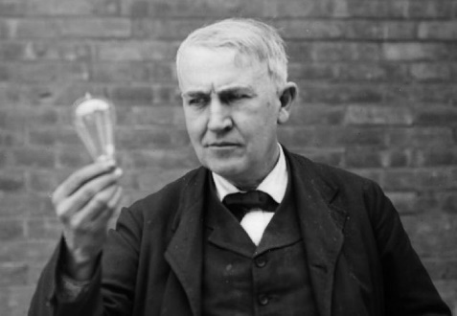
С 7 до 12 лет Томас Эдисон пытался посещать школу. Но из-за природной любознательности, живости ума, неспособности следовать рутине, проблемам со слухом, а также благодаря твёрдости характера в следовании своим интересам, мальчик так и не смог вписаться в школьную систему. Сейчас бы ему поставили синдром дефицита внимания и гиперактивности. Тогда про СДВГ ещё не догадывались и просто заклеймили ребёнка «необучаемым».
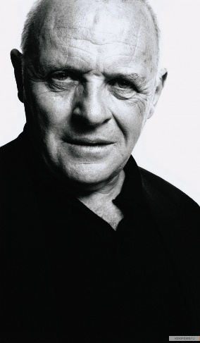
Энтони Хопкинс
Со сверстниками Энтони общался неохотно. Учеба в школе давалась тяжело, так как мальчик страдал дислексией. Правда, сам Хопкинс считает, что «был просто тупицей». Хопкинс сменил пару школ, прежде чем понял, что он «не от мира сего», и лучше посвятит себя искусству, например, живописи или игре на фортепьяно, чем будет продолжать обучение.

Гай Ричи
Гай страдал дислексией, поэтому сменил больше 10-ти школ. Сегодня он известен и богат, его фильмы собирают миллионные кассы, и все это – лишь благодаря его случайно обнаруженному режиссерскому таланту!

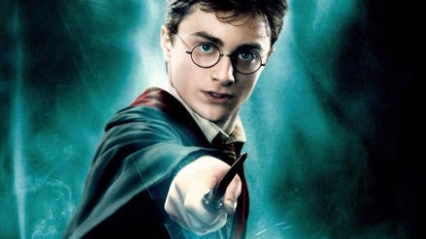
Дэниел Рэдклифф
Дэниел сделал смелое признание. Оказывается, у мальчика-волшебника из поттерианы -дислексия. Юноша не в состоянии завязать шнурки, аккуратно писать или выполнять сложные движения, например, танцевать.

Мерлин Монро
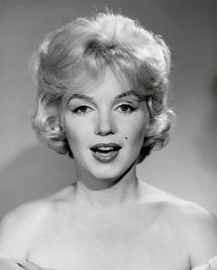
Проблемы с чтением не давали ей возможности утолить жажду знаний. Мерлин всегда привлекали к себе люди образованные, только таким образом она могла узнать что-либо о литературе, театре, истории и обществе. С последствиями дислексии: неуверенностью в себе, Мерилин не могла справиться долгие годы. Американская киноактриса, легенда при жизни и легенда после смерти, Мерилин Монро прожила яркую, короткую и трудную жизнь. Предмет мечтаний тысяч мужчин, красавица, которой завидовали миллионы женщин, актриса, взлетевшая на вершину киноолимпа, на самом деле была фигурой трагедийной.

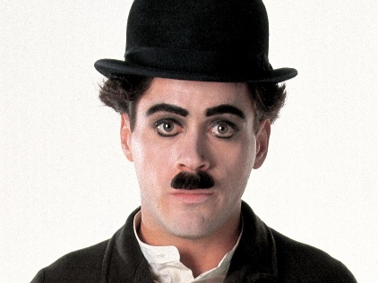
Чарли Чаплин
Чаплин с детства страдал дислексией. В его театральный период тексты своих ролей он заучивал на слух. Американский и английский киноактёр, сценарист, композитор и режиссёр, универсальный мастер кинематографа, создатель одного из самых знаменитых образов мирового кино — образа бродяжки Чарли.

Федор Бондарчук
Федору постоянно приходилось доказывать, что он чего-то стоит. В детстве у него была дислексия и синдром дифицита внимания(СДВ). Надо сказать, что огромное количество комплексов, которые обычно оставляет за собой дислексия, не давало раскрыться многим незаурядным личностям, но Федору повезло.

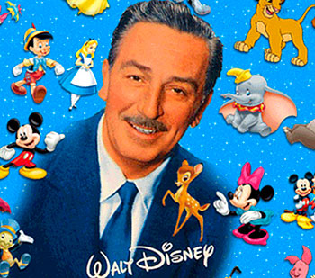
Уолт Дисней
Известный факт: Уолт Дисней страдал дислексией и дисграфией. Люди, близко знавшие Уолта, уверяли, что ему гораздо легче было нарисовать Микки-Мауса, чем написать «Mickey-Mouse». Его главной проблемой со школьных времён была буква S. Уолт никак не мог запомнить, в какую сторону следует направлять у неё крючки, и вместо «s» у него неизменно выходило нечто вроде «z». Борьба с коварной буквой была упорной, изнурительной и окончательной победой не увенчалась. Он записывал правильный вариант буквы прямо на руке, чтобы в любой момент можно было подсмотреть. Боясь совершить ошибку, он писал, а точнее рисовал её медленно, аккуратно, буквы выводил на протяжении нескольких минут, как настоящую картину. В общей сложности, за всю свою 43-летнюю карьеру Дисней получил 32 «Оскара». Этот рекорд не удалось побить никому в мире! Но вообще-то, он номинировался на «Оскар» 64 раза. Помимо наград Киноакадемии, он обзавелся 7 премиями Emmy, медалью Свободы из рук президента США, а также стал Почетным членом Французского Легиона, Кавалером Академии Искусств, и еще членом и обладателем множества наград и званий.

Стив Джобс
В юности он с огромными проблемами учился писать и читать и был отъявленным хулиганом. Его даже из школы выгоняли за то, что взрывал там самодельные бомбочки и запускал в класс змей. В 1972 году он был исключен из колледжа. Всего лишь один семестр Стив Джобс смог проучится в «Reed College».

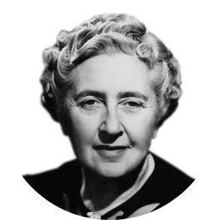
Агата Кристи
Не всем известно, что маленькая Агата никак не могла научиться писать. Она делала столько ошибок и писала так медленно, что родители забрали ее из школы, где над ней все потешались. Агату считали девочкой не слишком сообразительной. Агата писала просто чудовищно. Невыносимо безграмотно. Дома обучение пошло чуть лучше, но до конца своей жизни Агата Кристи так и не научилась грамотно писать и делала множество орфографических ошибок.

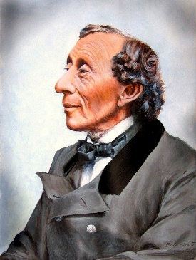
Ганс Христиан Андерсен
Возможно, дислексик Андерсен никогда бы не стал великим писателем, если бы его мама, которая верила в его талант, в его необычные способности, не забрала бы его из обычной школы, где за безграмотность нещадно пороли (поэтому мальчик страшился ходить на уроки). Молодому Андерсену редакторы, потрясённые количеством ошибок, возвращали рукописи, иногда не дочитав до конца. Один редактор даже написал на рукописи: «Человек, который так глумится над родным датским языком, не может быть писателем». «Гадкий утёнок» является завуалированной автобиографией этого странного человека.
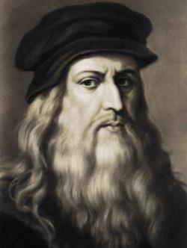
Леонардо Да Винчи
Леонардо был амбидекстром (в одинаковой степени хорошо владел правой и левой руками) и страдал дислексией. Учёные полагают, что секрет таланта Леонардо Да Винчи кроется именно в ней. Природа, наделила его выдающимся пространственным воображением. Именно оно отличает художника-ремесленника от первоклассного мастера. Современники говорят о его неестественно острой наблюдательности, богатом воображении и способностью отделять себя от окружающего мира (именно эти качества описываются, сегодня во многих научных работах, как характерные для дислексии) Еще одной из особенностей Леонардо да Винчи был его почерк: Леонардо писал справа налево, переворачивая буквы так, что текст легче было читать с помощью зеркала, это была дисграфия. Леонардо писал и рисовал левой рукой и оставил 7 тысяч страниц дневников, написанных зеркально. Нормально их можно прочитать, если подставить зеркало или перевернуть бумагу на просвет.
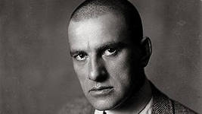
Владимир Маяковский
С грамматикой у него таки было плохо. Его гениальные писания – рукописи поражают отсутствием запятых. Ни одной. Он их ненавидел. Чем хвастался. «Ненависть к точкам. К запятым тоже» — дислексику есть за что их ненавидеть. Кстати, есть серьезное подозрение, что строй «лесенкой» был им придуман специально для замены традиционной системы пунктуации, которой он так и не выучился.
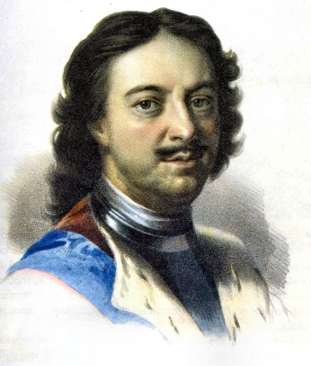
Петр I
Пётр получил слабое образование, и до конца жизни писал с ошибками, используя бедный словарный запас. С детства он писал совершенно безграмотно, и, как ни бились его наставники, они ничего не могли с этим поделать. Петр не обращал внимания на отсутствие каких-то букв в написанном слове, и это, не считая просто орфографических ошибок.

Своевременная помощь специалистов поможет детям избежать многих проблем на письме и при чтении!

Мурадова С.Н., учитель-логопед
ППМС-центр «Развитие»
Центрального района Санкт-Петербурга

